Агеенкова, Е.К. Куда делся лосёнок? / Е.К. Агеенкова // Уфоком. [Электронный ресурс]. – 2025. – Режим доступа: https://www.ufo-com.net/kolonka/ekaterina-ageenkova/kuda-delsya-losyenok/. – Дата доступа: 13.02.2025.

Екатерина Агеенкова
доцент УО «Минский инновационный университет», канд. психологич. наук
E-mail: ageenkova@list.ru

Куда делся лосёнок?
Случай из моей коллекции, связанный с НЛО
Горацио, не все, что есть в природе,
наука в состоянье объяснить
Шекспир У. Гамлет
(Перевод В. Поплавского)
Вы меня знаете, я много чего могу объяснить в отношении аномальных явлений или, в крайнем случае, в отношении некоторых из них я могу выдвинуть хотя бы гипотезы. Конечно, не все с ними согласны. Но, как говорится, это их трудности, ведь свои-то собственные предположения никто так и не представил, хотя я и стараюсь изложить дополнительную информацию, сопутствующую той или иной аномалии. А вера в то, что любое НЛО – это инопланетяне, это всего лишь вера, а не знания. Только не понятно, чего это они повадились Землю посещать, как когда-то советские граждане Крым в сезон отпусков.
Также по теме
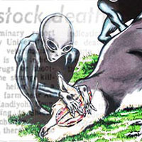
За последние полвека по миру прокатилось несколько волн истребления скота. Таинственный «хищник» убивает все живое, оставляя вспоротые туши с вырезанными органами. Никакая охрана не в состоянии остановить нападение: мертвых животных находили даже в зоопарках.
А если коснуться вопросов веры, то в настоящее время среди новых культов существуют и уфологические новые религиозные движения, последователи которых верят в то, что НЛО – есть проявление разумной жизни внеземного происхождения. Белорусский исследователь неокультов В.А. Мартинович даже в Беларуси обнаружил один такой культ сектантского характера и аж 16 клиентурных уфологических культов [1, с. 421–424].
Короче, в моём архиве есть несколько случаев, которые тоже относят к НЛО, но которые мне не во всём понятны.
Вот первый из них.
Про свое наблюдение НЛО рассказал мне 52-летний Валентин Петрович С. (далее В.С.), работавший водителем грузовика-самосвала МАЗ в одной из автоколонн г. Минска. Он занимался перевозкой глины из глиняного карьера около поселка Радошковичи (молодечненское направление). Я фиксировала его сообщение в блокноте. Большая часть дальнейшего текста представляет собой эти оцифрованные записи.
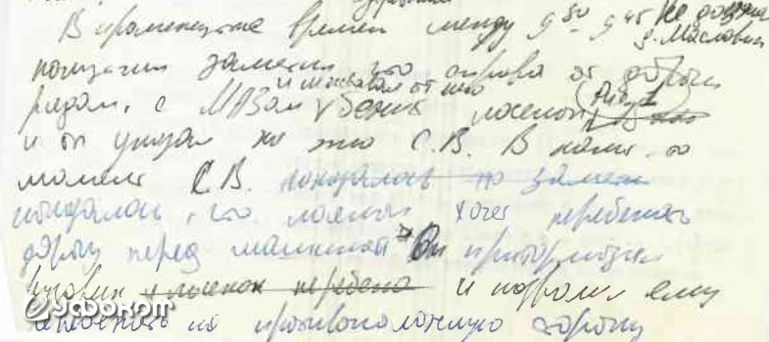
Фрагмент моих записей при беседе с В.С. Личный архив автора.
Частично это событие отражено в материале Ильи Бутова «Архивы секции биоэлектроники НТО РЭС им. А. С. Попова по Белорусской ССР» на сайте проекта «Уфоком». Попытаюсь здесь осветить те моменты, которые остались за кадром более скупого отчета (точнее наметок по нему, ведь он так никогда и не был завершен).
Я беседовала с В.С. спустя несколько месяцев (24 октября 1989 года) после странного случая, который произошел с ним летом того года. После первой встречи со мной В.С. сам подготовил, а затем передал мне несколько рисунков, на которых отражены сцены произошедшего с ним события. Эти рисунки послужили иллюстрацией к его изложению.
5 июля 1989 года В.С. ехал на машине из Минска в сторону посёлка Радошковичи. В его кабине находился попутчик, который вез из Минска купленных там цыплят. По словам В.С., этот попутчик был слегка пьян. Не доезжая деревни Масловичи (примерно в 9.30–9.45 утра) попутчик заметил, что справа от дороги рядом с грузовиком и, не отставая от него, бежит лосенок, и он указал на это водителю.
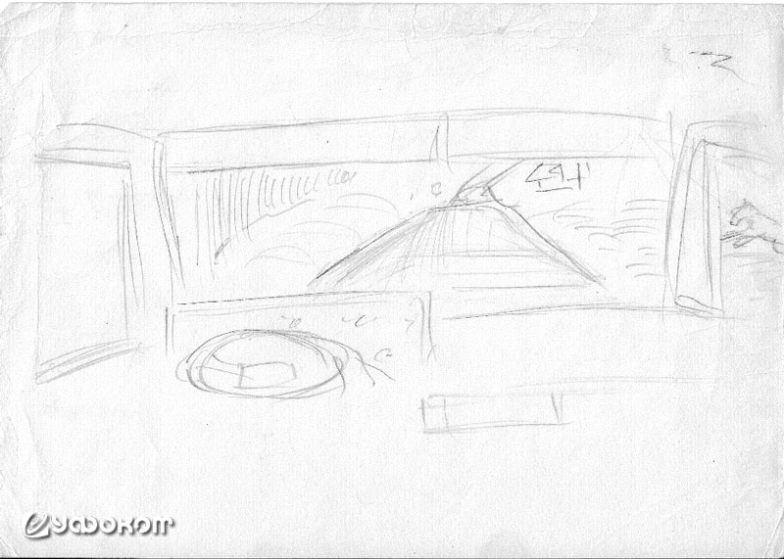
Рисунок В.С.: вид из кабины с наблюдаемым лосёнком справа. Личный архив автора.
В какой-то момент В.С. показалось, что лосенок хочет перебежать дорогу перед машиной. Он сбавил скорость грузовика и позволил животному перебежать на противоположную сторону.
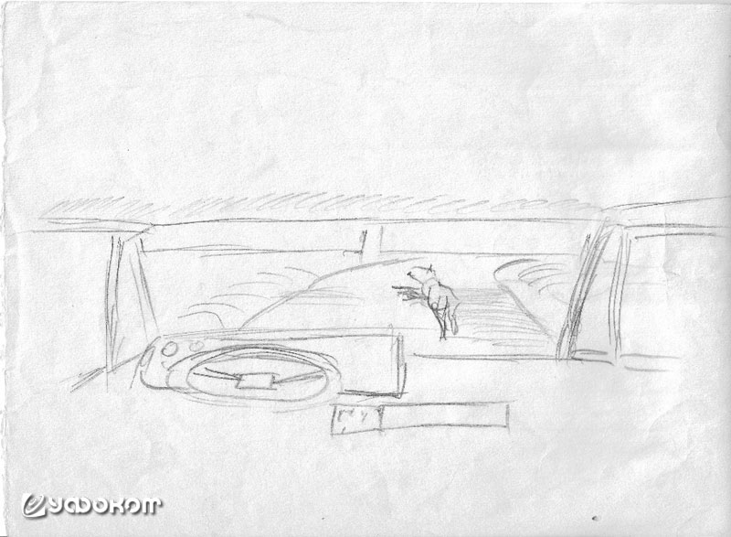
Рисунок В.С.: вид из кабины с лосёнком, перебегающим дорогу. Личный архив автора.
Еще некоторое время лосенок бежал вдоль дороги с левой стороны от машины.
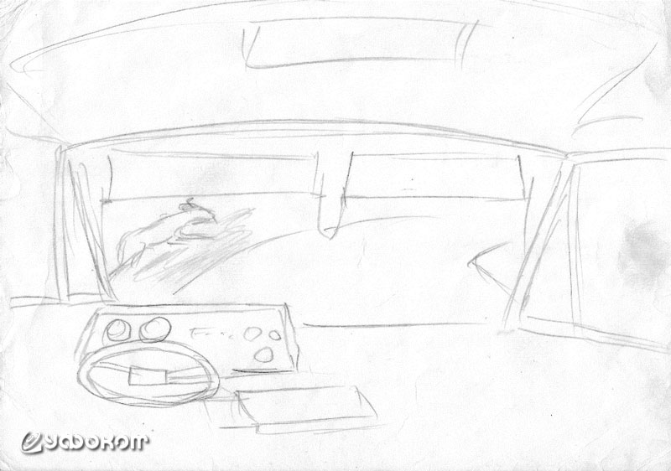
Рисунок С.В.: вид из кабины с лосёнком, бегущим слева от дороги. Личный архив автора.
И в это время С.В. заметил, что над животным летит большое тело размером, как он предположил, с половину железнодорожной цистерны. Причем аномальный объект двигался небольшими толчками, повторяя прыжки и движения лосенка.
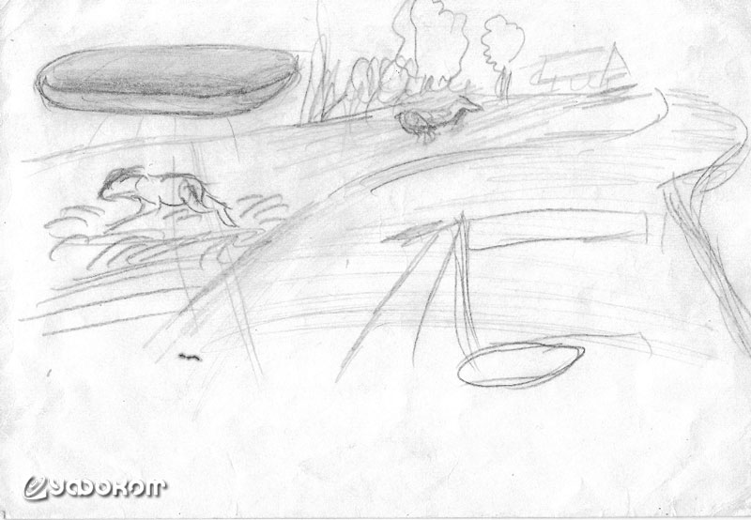
Рисунок С.В.: вид из кабины с лосёнком и нависшим над ним аномальным объектом. Личный архив автора.
На рисунке также виден отрезок дороги со строением и лежащей на обочине дороги лошадью. Аномальный объект был в форме плоского металлического параллелепипеда с закругленными краями и углами, имел сверху золотистый, а внизу голубовато-серебристый цвет. В центре его нижней части был участок не гладкий, а как бы (со слов В.С.), «рифленый». По оценке В.С. размер этого тела составлял 25–30 м в длину и около 6 м в ширину.
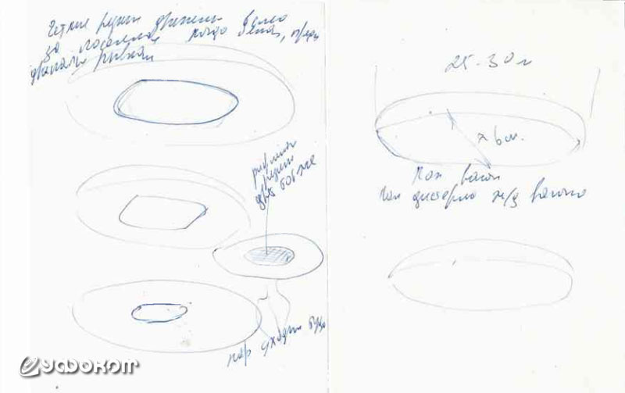
Мои зарисовки со слов В.С.: форма и размеры аномального объекта. Личный архив автора.
По словам В.С., он и его попутчик хором выразили свое стрессовое состояние словами, которые не входят в принятый в обществе лексикон.
В дальнейшем все события происходили довольно быстро. Тело опустилось еще ниже на высоту примерно 25 метров. Мотор машины заглох, но, поскольку она еще двигалась по инерции, В.С. отрулил ее в правую часть дороги. В это же время лосенок также остановился и стал совершать прыжки на одном месте. Тело зависло непосредственно над животным и в такт его прыжкам также совершало движения, покачиваясь рывками «вокруг вертикальной оси». После того, как лосенок запрыгал на одном месте, свидетель заметил, что около ног животного начал появляться «пар» или «дым». Он становился плотнее и количество его росло, и через некоторое время «пар» полностью окутал прыгающего лосенка. Затем «пар» стал подтягиваться к «цистерне» в рифленую его часть и, как бы всасываясь, исчезать в ней. Потом «цистерна» поднялась выше, а остатки дыма устремились за ней и исчезли в нижней ее части.
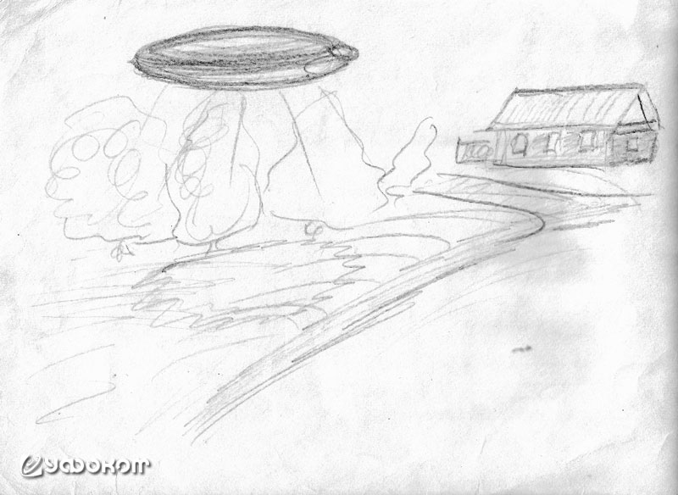
Рисунок С.В.: вид из кабины с аномальным объектом и «паром» («дымом») под ним. Личный архив автора.
Важно отметить, что, по словам В.С., лошадь, лежащая неподалеку, никаким образом не среагировала на происходящие рядом события и продолжала лежать в том же месте и в том же положении. Сам В.С. при этом также чувствовал странное спокойствие и некоторую заторможенность своих действий, хотя, по его словам, он, как шофёр, обычно реагировал на экстремальные ситуации мгновенно и с «психозом».
В период остановки транспорта С.В. открыл окно машины и попытался выглянуть наружу, но тут же почувствовал упругий удар в голову. На месте удара позднее возникло пигментное пятно, которое затем постепенно исчезло. После этого случая у него длительное время были сильные сдавливающие головные боли. По другой версии С.В., удар по голове он получил позднее задним бортом машины, который сорвался с упора. Я пунктиром нарисовала зону «пигментного пятна», которую обозначил на своей голове сам В.С. Размеры обозначены в миллиметрах на глаз.
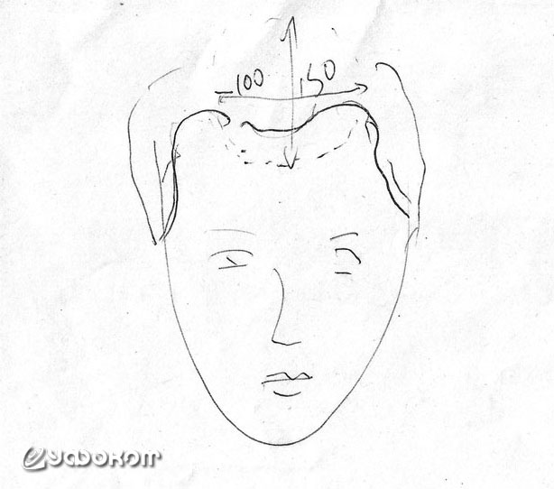
Моя зарисовка со слов В.С.: форма и размеры «пигментного пятна». Личный архив автора.
Когда «цистерна» поднялась и исчезла, машина заработала, и В.С. поехал дальше. Когда он возвращался обратно, то решил остановиться в том месте и подошел туда, где прыгал лосёнок. Трава там была сильно примята, образуя вытоптанную площадку. При этом, как он заметил, трава там была с более выраженным зелёным цветом по сравнению с окружающей растительностью. Он сунул в нее ногу и почувствовал, по его мнению, удар током. После этого он длительное время ощущал боль в ноге.
Ранней весной 1990 года я вместе со своими друзьями Валентиной Буланой и Валерием Листратовым выехали на место описанного В.С. события.
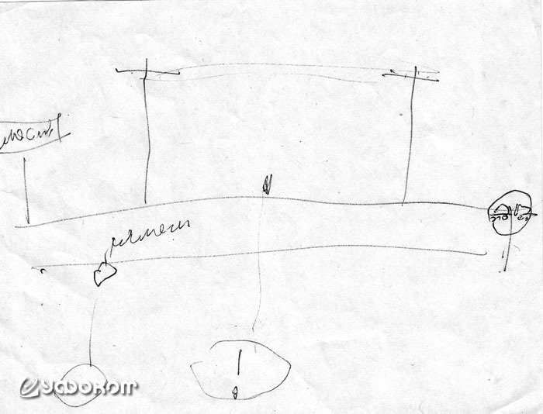
Моя зарисовка со слов В.С.: приметы расположения зоны зависания аномального объекта над лосёнком. Уж простите за качество, я не думала, что когда-нибудь буду это где-то публиковать. Личный архив автора.
Мы прошли вдоль трассы около одного километра, пытаясь обнаружить какие-либо аномалии той местности, которые могли бы объяснить описанное выше событие. Во-первых, рядом с дорогой мы заприметили столбики, обозначающие, что в этом месте проложен кабель высокочастотной связи. Во-вторых, в том месте около дороги, которое описал В.С., мы обнаружили более низкий и сильно увлажненный участок. Это могло объяснить наличие в июле-месяце более ярко-зелёной травы, на которую обратил внимание В.С. Проведенный нами мозговой штурм навёл нас на предположение, что в том месте, где прыгал лосенок, могло произойти нарушение изоляции кабеля, а наличие влажной среды вызвало как ощущение удара током у самого В.С., так и конвульсивные движения лосёнка. Мы предположили также, что этим обусловлено и появление «пара» – наверное, произошло замыкание из-за появления в этой зоне лосёнка, повышение из-за этого температуры земли – отсюда пар. Также мы предположили, что из-за пара В.С. мог не заметить, как лосёнок выпрыгнул из этой зоны и убежал. Тем более, что в моих записях было отмечено, что в тот период он почему-то отвлекся от происходящего и был заторможен.
В программу той нашей небольшой экспедиции входило и посещение Радошковичей, т.к. по рассказам В.С. попутчик, которого он подвозил до этого посёлка, ехал туда на похороны своего родственника. Мы наметили посетить местное кладбище, чтобы найти могилу человека, похороненного в тот временной период июля предыдущего года. Если бы мы нашли её, то зная его фамилию, могли бы связаться с его родственниками и узнать от них, кто именно приезжал к ним из Минска на похороны – для нас было очень важно узнать от него его версию наблюдаемых событий. Однако среди свежих могил мы не нашли ни одной, где дата смерти хотя бы близко соответствовала бы дате описанного выше события. Кладбище было большим, обходить его целиком было бессмысленно. В связи с тем, что мы выезжали в выходной день, заведения, которые регистрируют умерших, не работали. Из-за длительного пребывания на холодном воздухе мы стали замерзать, и пришлось возвратиться домой.
Для подтверждения нашей версии влияния нарушения изоляции кабеля высокочастотной связи нужно было как минимум узнать, имело ли место это нарушение. По своим дружеским связям я вышла на контакт с человеком, который работал в каком-то ведомстве (не помню, в каком), которое занималось прокладкой и обслуживанием таких кабелей. При встрече с ним я просто поинтересовалась, были ли в тот период нарушения деятельности именного того самого кабеля. Но в данном случае моя простота не сработала. Этот человек слишком быстро, даже не прояснив все обстоятельства, ответил «нет» и дал понять, что далее продолжать беседу не желает. Какой-то юморист когда-то сказал, что СССР представляла собой страну «непуганых идиотов». По нынешнему моему разумению, приход со стороны в серьёзное учреждение с вопросами об особенностях связи в каком-то районе, могли бы вызвать подозрения в моих благих намерениях. Но все тогда обошлось. В тот период уже начались проблемы в нашем бывшем государстве, и начатое дело по изучению этого феномена осталось незавершенным.
Также по теме

В 1970-е годы по американским СМИ прокатилось несколько волн сообщений о загадочным образом искалеченном скоте. Однако, рассматривая события в историческом контексте уникального экономического кризиса, можно сделать вывод, что число действительно заслуживающих внимания случаев оказалось многократно приумноженным вследствие резкого обострения давнего конфликта интересов мелких скотоводов и федеральных властей США.
Однако для прояснения его проявления для меня являются существенными следующие обстоятельства:
- машина могла остановиться, потому что сам В.С., по его же словам, уже начал её тормозить;
- почему только лосёнок находился в возбужденном состоянии, а находящаяся рядом лошадь, сам В.С. и его попутчик находились в спокойном состоянии (в изложении В.С. попутчик кроме матерного высказывания далее никак себя не проявлял);
- почему у В.С. произошла путаница в воспоминаниях о причине «пигментного пятна», которым вполне мог быть синяк от удара заднего борта МАЗа;
- почему В.С. не обратился в больницу по поводу удара по голове борта несмотря на сильные головные боли;
- в период опроса В.С. я также провела небольшое его исследование с применением качественного метода тестирования («Вызванная символическая проекция»), согласно которого он находился в сильном возбужденном состоянии.
У меня имеются два предположения по поводу произошедшего с В.С. события. Оба имеют психологические причины.
Первое предположение. Частоты электромагнитного поля в зоне аномалии совпадали с частотами электромагнитного поля мозга человека и вызвали измененное состояние сознания, включающее и видения неклинической формы.
Второе предположение. Все происходившие с В.С. события – это галлюцинаторные проявления, имеющие клиническую природу. Сильный ушиб головы (откидной борт МАЗа очень тяжёлый) мог вызвать негативные процессы в головном мозгу с проявлением так называемых эпилептических зрительных аур. Например, в одной из статей, посвященных этому нарушению, вот так описываются эти зрительные ауры.
«Зрительная аура включает в себя простые галлюцинации. Наиболее часто они описываются пациентами как пятно (или пятна) света, светящаяся точка, шар. Характерно пятно белого цвета с зеленоватым оттенком (phosphene). Зрительные образы могут перемещаться горизонтально, через все поле зрения, в контралатеральную очагу сторону; иногда это сопровождается поворотом глаз и головы. Возможно появление «затуманивания» полей зрения, нечеткости контуров предметов («blurring vision»)» [2].
Также по теме

В ноябре 2014 года «Уфоком» снова оказался на Брянской земле. Если в 2012 году мы туда отправились расследователь проделки огненного полтергейста, то в этом году мы выехали с целью сбора информации по случаям наблюдений НЛО, имевшим место в Трубчевском районе. Этот район показался нам довольно интересным в уфологическом плане - как по характеру сообщений, так и по возможности исследовать довольно свежие случаи. Представляем вашему вниманию небольшой отчет по поездке.
Сложные зрительные галлюцинации описываются как изображения различных предметов, животных, людей, сцен. Они нередко возникают вместе с другими видами галлюцинаций, с иллюзиями или переживаниями. Смешанные галлюцинации или иллюзии относятся к психическим аурам (например, ощущения дереализации, деперсонализации, «сновидные состояния») [2, с. 21].
Так что, господа, я опять за своё. Во всем вижу не космический (инопланетный), а вполне человеческий фактор. Возможно, что-то прояснил бы попутчик, ехавший с очевидцем в тот момент в кабине, но мы его так и не разыскали. Может, он прочтет эти строки (я в это верю мало, но вдруг) и выйдет со мной на связь. А, быть может, кто-то из читателей тоже сталкивался с чем-то подобным?

Список цитированных источников
- Мартинович В. А. Социальная идентификация новых религиозных движений в Республике Беларусь. Минск: РИВШ, 2024. 664 с.
- Мухин К.Ю., Миронов М.Б., Барлетова Е.И. Эпилептические ауры: клинические характеристики и топическое значение // Русский журнал детской неврологии. 2011. Т. VI. Вып. 1. С. 19–30.

13.02.2025

